Magyar Mozgókép Fesztivál - Helyszín megközelítése
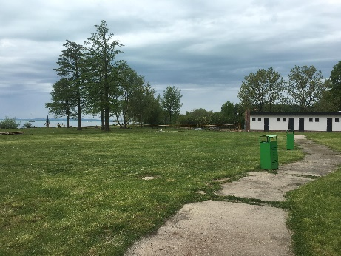
Balatonalmádi –Strand Mozi
Balatonalmádi, Baross Gábor út 34.
Wesselényi Strand

Javasolt megközelítés

- Megközelítés tömegközlekedéssel: autóbusszal, vonattal
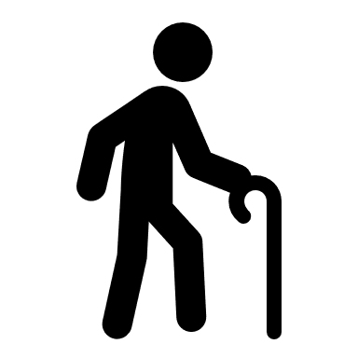
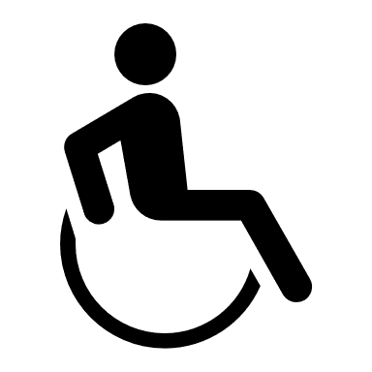
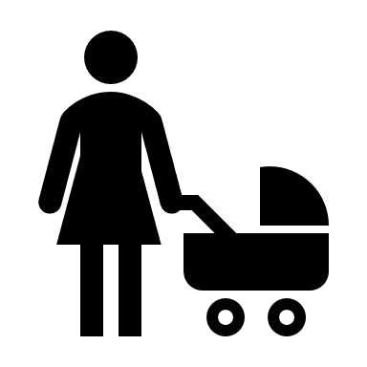
A strand mozi helyszíne a buszpályaudvartól és a vasútállomástól gyalogosan 15 perc alatt megközelíthető. Az aluljárón átsétálva a Szent István sétányon menjünk vagy a József Attila út felől. A strandhoz egy zebrán és egy biztonságos, kerekesszékkel megközelíthető vasúti átjárón kell átkelni.

Az aluljáró nem akadálymentesített. Így a József Attila út irányából javasoljuk a helyszín megközelítését, ahol sík úton vezet a járda. Kerekesszékkel és babakocsival is jól használható.

- Megközelítés autóval

Parkolni közvetlenül a strand főbejárata előtti parkolóban lehet.
A strand főbejárata előtt 2 darab akadálymentes parkoló is található. Innentől sík füves terepen lehet majd eljutni a strand moziig. A séta maximum 5 perc.

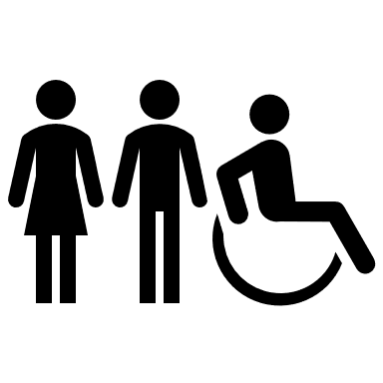 Strand Mozi akadálymentessége
A helyszín füves terület. Ha egyedül érkezik, keresse bizalommal önkénteseinket, a Ragyogók csapatát.
Akadálymentes mosdók a strand főbejáratánál találhatóak. A filmvetítés helyszínétől körülbelül 5 perces sétára.
A nézőtér és a program akadálymentessége
A nézőtérre jutás személyi segítő támogatásával lehetséges a füves terület miatt. Kerekesszékkel érkező vendégeink a nézőtéren az első sor mellett és az első sor előtt tudnak helyet foglalni.

